HƯỚNG DẪN PHHS ĐĂNG KÝ + TRA CỨU KẾT QUẢ TUYỂN SINH TRỰC TUYẾN QUA HỆ THỐNG
TUYỂN SINH ĐẦU CẤP

Hà Nội, tháng 03/2022

Hà Nội, năm 2016

TÀI LIỆU HƯỚNG DẪN ĐĂNG KÝ TUYỂN SINH ĐẦU CẤP
(Phiên bản dành cho Phụ huynh học sinh)

I. Giới thiệu
Trang cổng thông tin điện tử đăng ký tuyển sinh đầu cấp tạo điều kiện thuận lợi cho phụ huynh học sinh (PHHS) đăng ký tuyển sinh cho con em mình để tăng tính minh bạch trong công tác tuyển sinh đầu cấp.

II. Quy trình thực hiện
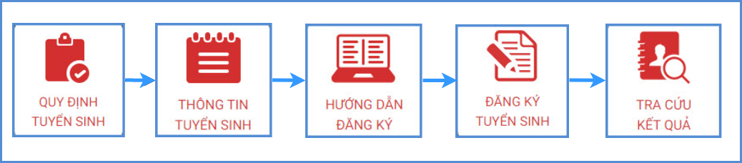
- Quy định tuyển sinh: PHHS tham khảo quy định tuyển sinh của Quận/huyện đăng ký tuyển sinh cho học sinh.
- Thông tin tuyển sinh: PHHS tham khảo thông tin tuyển sinh của Trường theo Quận/Huyện đăng ký tuyển sinh.
- Hướng dẫn đăng ký: PHHS đọc kỹ hướng dẫn chi tiết trước khi thực hiện đăng ký tuyển sinh cho học sinh.
- Đăng ký tuyển sinh: PHHS đăng ký tuyển sinh cho Học sinh.
- Tra cứu kết quả: PHHS tra cứu kết quả đăng ký tuyển sinh.

III. Thực hiện
Bước 1: Mở trình duyệt web firefox 3.5 trở lên (hoặc Internet Explorer 7.0, Chrome).
Bước 2: Truy cập vào địa chỉ: http://tsdcanlao.haiphong.edu.vn/
Bước 3: Tại màn hình trang chủ, PHHS lưu ý đọc kỹ các phần thông tin về quy định, thông tin, hướng dẫn đăng ký tuyển sinh.
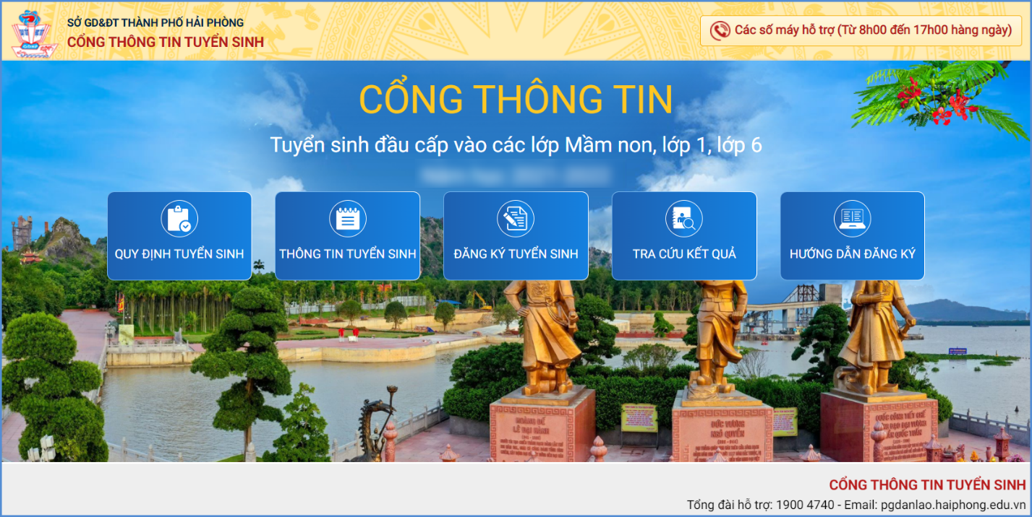
Bước 4: Chọn [Đăng ký tuyển sinh], giao diện hiển thị các kỳ tuyển sinh, PHHS chọn kỳ tuyển sinh cần đăng ký, nhấn nút [Đăng Ký].
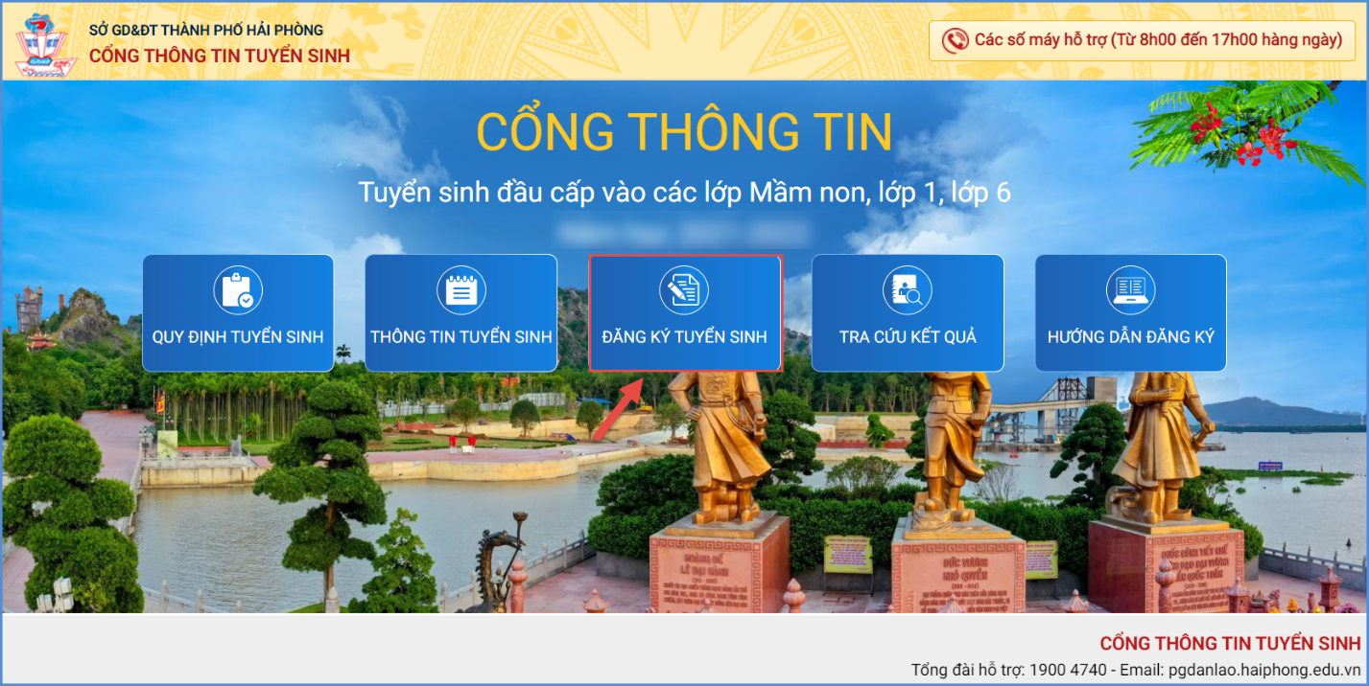
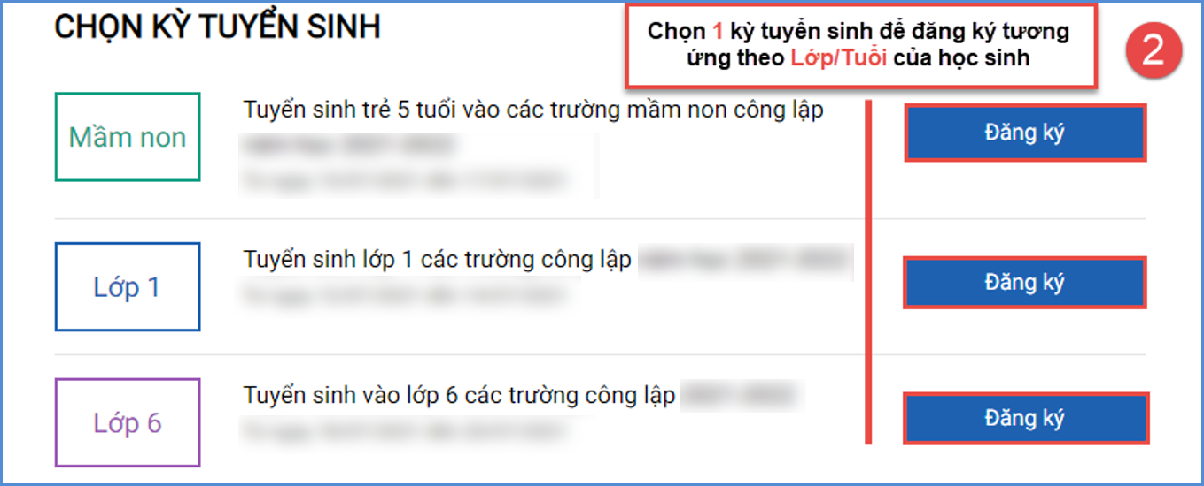
Bước 5: Phụ huynh nhập đầy đủ, chính xác thông tin của học sinh vào Phiếu thông tin học sinh.
- Đối với PH chọn kỳ Tuyển sinh: Mầm non => Nhập đầy đủ thông tin bắt buộc có dấu (*) trên phiếu
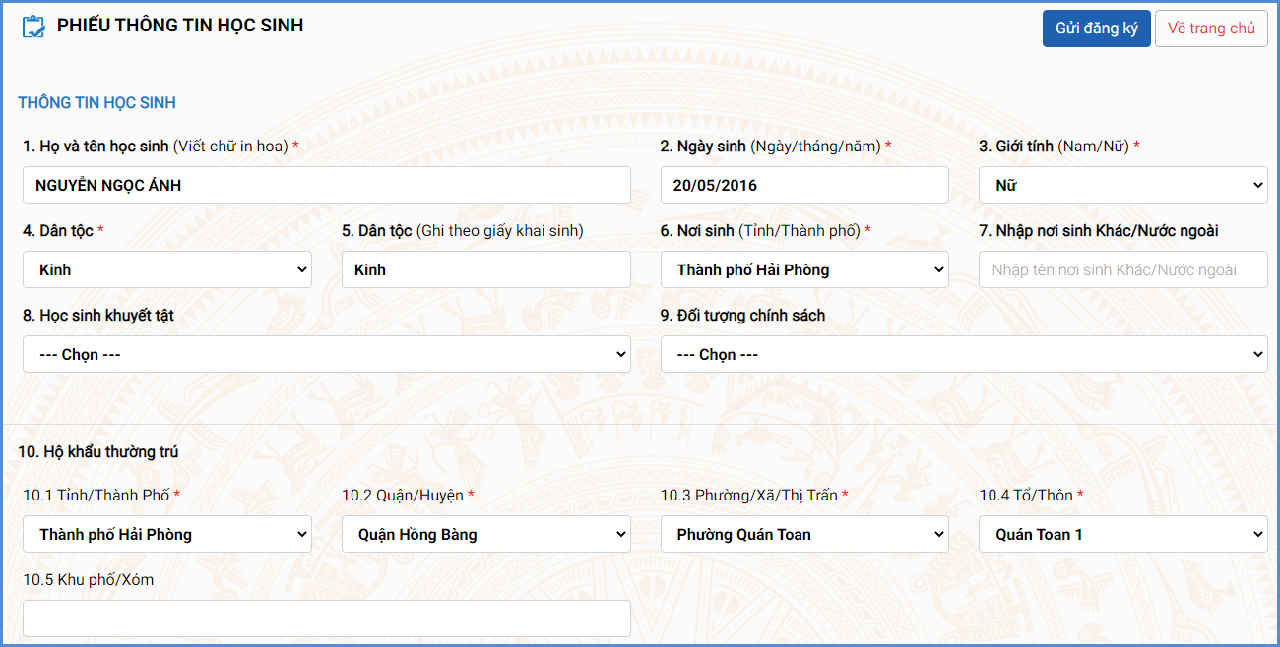
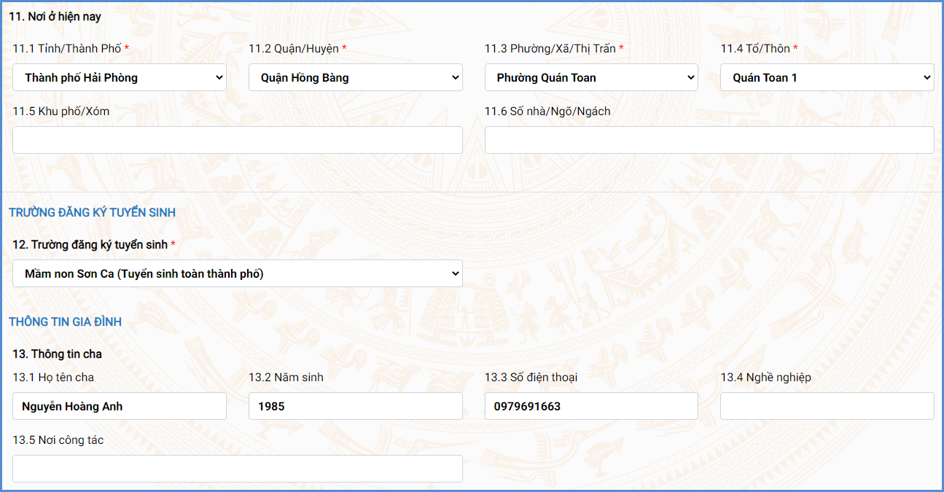
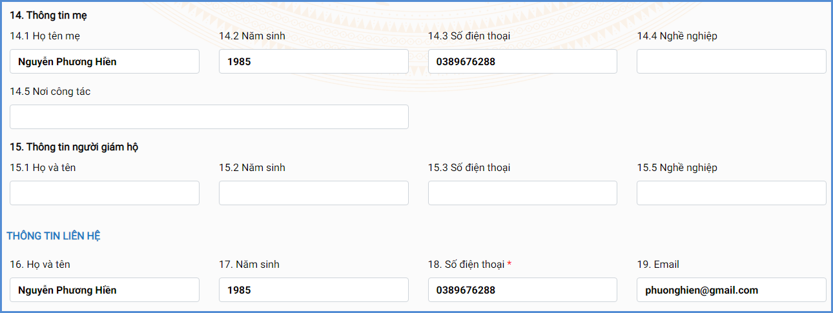
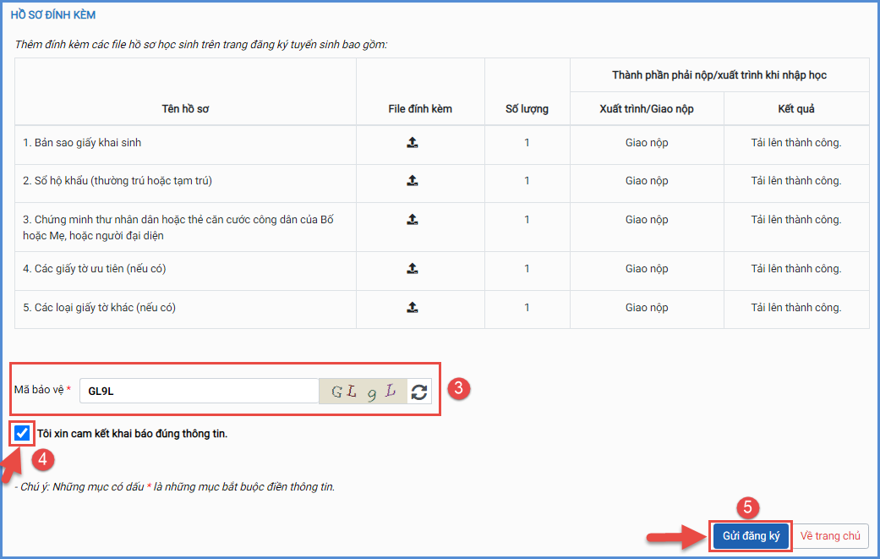
Sau khi hoàn thiện hồ sơ học sinh, PHHS nhập Mã bảo vệ, tích Tôi xin cam kết khai báo đúng thông tin và [Gửi đăng ký] để gửi hồ sơ của học sinh về trường đăng ký tuyển sinh.
- Đối với PH chọn kỳ Tuyển sinh là Lớp 1 hoặc Lớp 6
=> PH nhập Mã định danh, Mật khẩu đã được cung cấp và [Tìm kiếm]. Phiếu thông tin sẽ hiển thị đầy đủ thông tin nhà trường cuối cấp đã khai báo, PH kiểm tra và bổ sung thông tin khác nếu có (đặc biệt yêu cầu chính xác trường Số điện thoại tại Thông tin liên hệ phục vụ công tác liên hệ trong giai đoạn tuyển sinh).
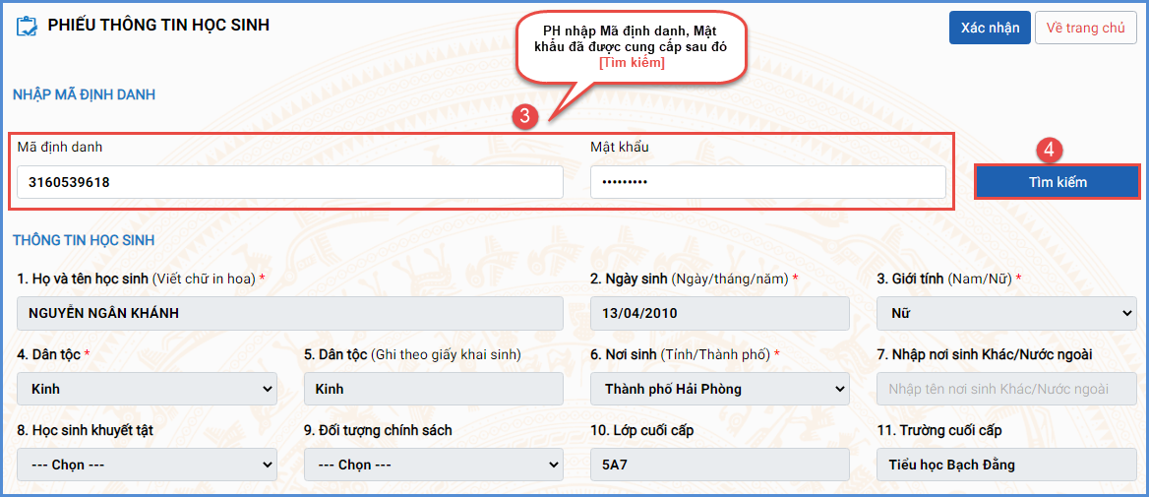
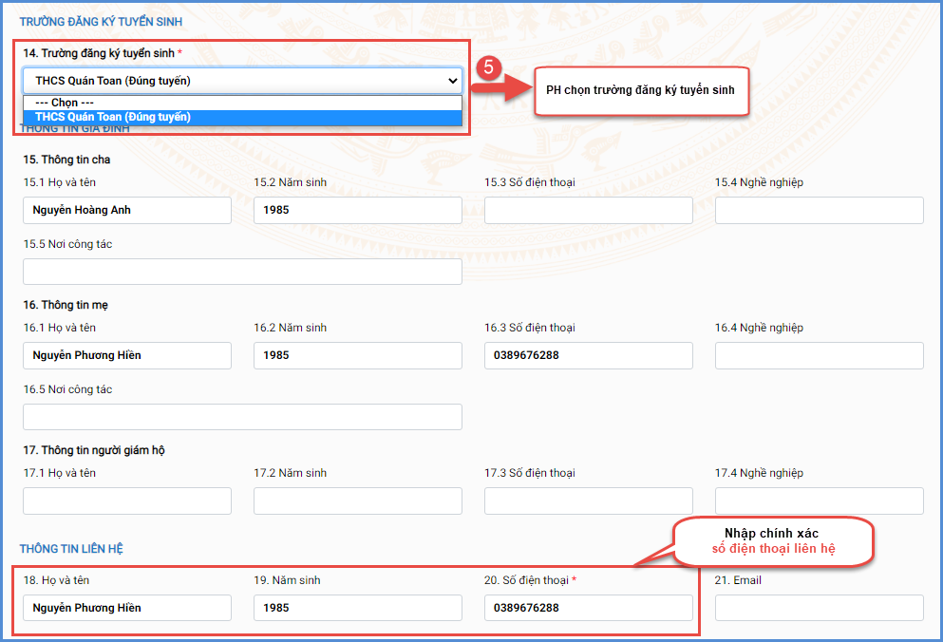
Sau khi hoàn thiện hồ sơ học sinh, PHHS nhập Mã bảo vệ, tích Cam kết khai báo đúng thông tin và [Xác nhận] để gửi hồ sơ của học sinh về trường đăng ký tuyển sinh.
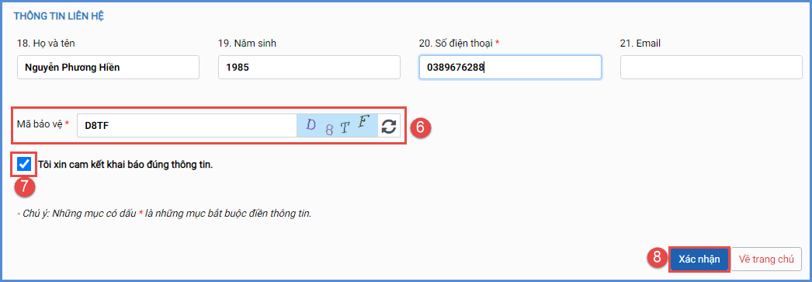
Lưu ý:
- Đối với học sinh đăng ký tuyển sinh vào lớp 1 và lớp 6, mã hồ sơ và mật khẩu đăng ký trực tuyến do đơn vị trường cuối cấp cung cấp cho PHHS.
- Tất cả các trường thông tin có dấu * đỏ bắt buộc phải nhập.
- Phụ huynh nhập chính xác thông tin số điện thoại thông báo, Email để nhận được các thông báo tuyển sinh từ phòng giáo dục
- Để học sinh được học đúng tuyến phụ huynh cần nhập chính xác về diện cư trú (Hộ khẩu thường trú, Nơi ở hiện nay).
Bước 6: Hệ thống đưa ra thông báo, PHHS xác nhận [Đồng ý] để hoàn thành thao tác đăng ký tuyển sinh.
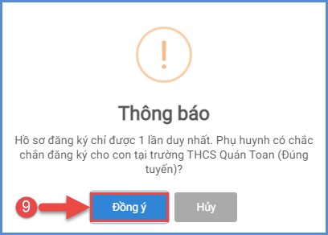
Bước 7: Phụ huynh lưu lại Mã hồ sơ để tra cứu kết quả tuyển sinh.
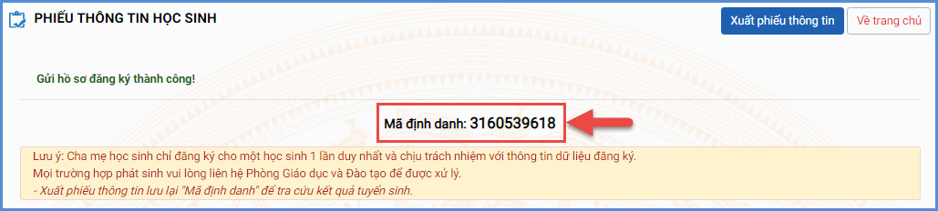
Bước 8: Sau khi có kết quả duyệt hồ sơ từ nhà trường đăng ký tuyển sinh, PHHS chọn [Tra cứu kết quả], nhập thông tin là Mã hồ sơ tuyển sinh hoặc Mã học sinh. Ví dụ: Mã hồ sơ và tra cứu.
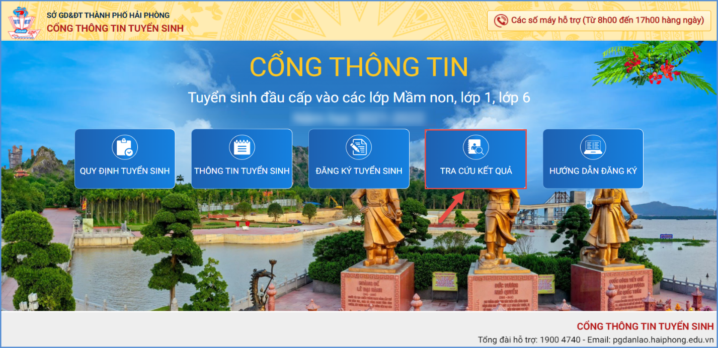
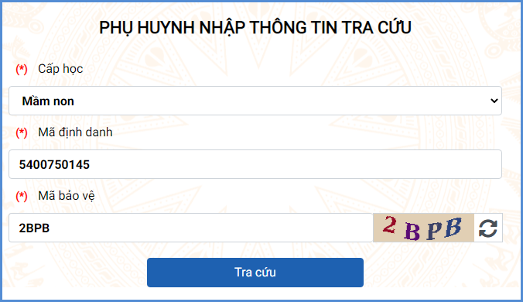
(Màn hình thông tin tra cứu dành cho Mầm non)
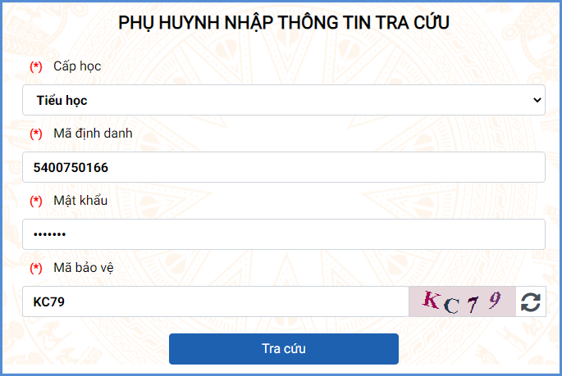
(Màn hình thông tin tra cứu dành cho TH và THCS)
TRÂN TRỌNG CẢM ƠN
Thông tin hỗ trợ:
- Hotline: 1900.4740 (Trong giờ hành chính từ Thứ 2 đến hết Thứ 7)

